Tabla de contenido

1 Introducción a Excel. Conceptos básicos: 3

1.1 Hoja de cálculo 3

1.2 Libro 3

1.3 Celdas 3

1.4 Filas 3

1.5 Columnas 3

1.6 Rangos 4

2 Elementos de Excel 4

2.1 Barra de título 4

2.2 Barra de Acceso Rápido 5

2.3 Barras de Herramientas 5

2.3.1 Herramientas de la pestaña Inicio 5

2.3.2 Herramientas de la Pestaña Insertar 6

2.3.3 Herramientas de la Pestaña Fórmulas 7

2.3.4 Herramientas de la Pestaña Datos 8

2.3.5 Herramientas de la Pestaña Revisar 9

2.3.6 Herramientas de la Pestaña Vista 9

3 Formato de celdas 10

3.1 Modificar ancho de una celda 10

3.2 Modificar el alto de una celda 10

3.3 Mover una o varias celdas 10

3.4 Copiar una o varias celdas 11

3.5 Copiar el formato de una celda a otras. 11

3.6 Insertar una fila 11

3.7 Eliminar una fila. 11

3.8 Insertar una columna 11

3.9 Eliminar una columna. 11

3.10 Combinar celdas. 11

4 Configuración Páginas 12

4.1 Márgenes 12

4.2 Orientación 12

4.3 Encabezado y pie de página 12

5 Formulas 12

6 FUNCIONES 13

6.1 Operadores más utilizados en las fórmulas o funciones 14

6.2 Precedencia de los operadores 15

6.3 Insertar función con el asistente 16

6.3.1 Cómo introducir una función en una celda 16

6.4 Referencias 18

6.4.1 Cómo cambiar el tipo de referencia 19

6.4.2 Referencias a otras hojas o libros 19

6.5 Utilizar Expresiones como argumentos de las Funciones 20

6.6 Utilizar Funciones como argumentos de las Funciones 20

6.7 Funciones de fecha y hora 20

7 Corrección Ortográfica, Conexión y Seguridad 24

7.1 Revisión ortográfica 24

7.2 Protección de hojas de cálculo 24

8 Gráficos 25

8.1 Creación de gráficas y elementos de dibujo 25

9 Gestión de información con Excel, 25

9.1 Importar datos en Excel. 25

9.1.1 Utilizar el asistente para importar texto 26

9.1.2 Sección Conexiones 29

9.1.3 Importar datos de Word a Excel y de Excel a Word 30

10 Opciones de impresión 31

10.1 Vista preliminar 31

10.1.1 Vista de Diseño 32

10.1.2 Vista Preliminar 32

# Introducción a Excel. Conceptos básicos:

## Hoja de cálculo

Es una Hoja electrónica que nos permite construir planillas, cuadros estadísticos, registros de asistencias de notas etc.

Es una gran hoja cuadriculada formada por 16384 columnas y 1.048.576 filas.

## Libro

Los documentos en Excel se denominan **libros**. Un libro está compuesto por varias **hojas de cálculo** que es almacenado en el disco duro como un fichero de extensión **.xsl** para versiones anteriores a **Excel 2007** y extensión **.xlsx** para **Excel 2007**. En la parte inferior izquierda de la ventana del libro existen unas etiquetas que permiten seleccionar la hoja de cálculo deseada. Cada vez que abrimos un nuevo libro de trabajo este se abrirá con tres hojas de cálculo. La hoja activa aparece con el nombre en negrita y con un fondo blanco.

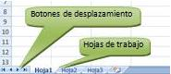

Haciendo clic sobre cualquiera de las etiquetas se accede a una hoja en la que se desea trabajar. También podemos movernos por las hojas mediante las **barras de desplazamiento** ubicadas junto a las Hojas de trabajo.

Un libro de trabajo está formado por varias hojas, en principio constará de 3 hojas aunque el número de éstas puede variar entre 1 y 255.

## Celdas

Una celda en Excel es la intersección de una fila y una columna. Una celda puede contener texto, números, fecha, instrucciones, funciones u otros datos. También se puede combinar el cálculo con datos o instrucciones dispuestas en otras hojas del libro.  
En general las celdas se representan de forma rectangular y se ubican por un número/letra de fila y un número/letra de columna, y pueden ser identificadas con un nombre único, por ejemplo**B4** (columna B, fila 4).

## Filas

Es el orden de cuadrantes en sentido horizontal. Se identifican por los números que aparecen en la parte izquierda del conjunto de celdas que contiene la hoja de cálculo.

Cada fila se numera desde 1 hasta 1.048.576 y es la selección horizontal de un conjunto de celdas de una hoja de datos.

Para seleccionar una fila debe ubicarse en los cuadrantes horizontales numerados y al mostrarse el ícono del ratón con la imagen “→” haga clic y se sombreará la fila completa.

## Columnas

Es el orden de cuadrantes en sentido vertical. Se identifican por las letras que aparecen en la parte superior del conjunto de celdas que contiene la hoja de cálculo.

Cada celda se ordena desde la A hasta la Z, luego desde la AA hasta ZZ, sucesivamente hasta llegar a la columna XFD y es la selección vertical de un conjunto de celdas de una hoja de datos.

Para seleccionar una fila debe ubicarse en los cuadrantes horizontales numerados y al mostrarse el ícono del ratón con la imagen “↓” haga clic y se sombreará la columna completa.

## Rangos

Es un conjunto de una o más celdas. Además de contener datos, en ellos pueden aplicarse numerosas operaciones y servir de base para otros objetos de la planilla de cálculo (por ejemplo, gráficos y funciones).

Los rangos suelen ser identificados por las referencias (la dirección que surge de la intersección de la columna -letras- y la fila -números-) de las celdas de sus vértices superior izquierdo e inferior derecho.

Por ejemplo, ingrese valores en las celdas A1 , A2 , B1 y B2 . Luego, seleccione el rango mediante un clic en A1 y, manteniendo presionado el botón del mouse, arrástrelo hasta B2 y suéltelo. Las cuatro celdas que conforman el rango quedan en video inverso. En definitiva, usted tiene seleccionado el rango A1:B2, según la nomenclatura que utiliza Excel para identificar un rango.

Para sombrear un rango de celdas de A1: B10, haga clic sobre la celda A1 y manténgalo presionado hasta llegar a la celda B10. De esa forma ya tendrá seleccionado el rango de celdas que desea editar.

# Elementos de Excel

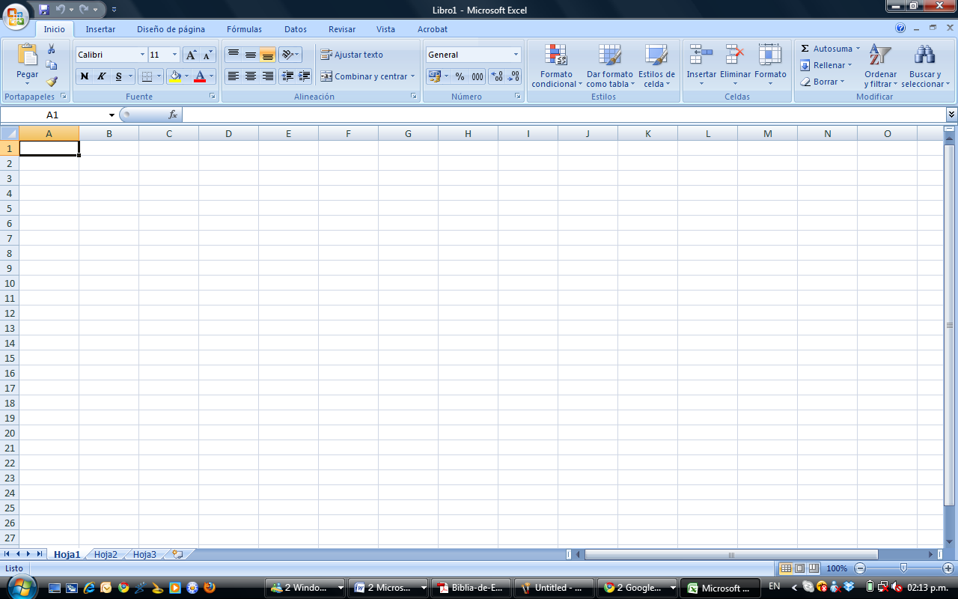

## Barra de título



Contiene el nombre del documento sobre el que se está trabajando en ese momento. Cuando creamos un libro nuevo se le asigna el nombre provisional Libro1, hasta que lo guardemos y le demos el nombre que queramos. En el extremo de la derecha están los botones para minimizar restaurar  y cerrar .

## Barra de Acceso Rápido

 La barra de acceso rápido contiene las operaciones más habituales de Excel como Guardar , Deshacer  o Rehacer .

Esta barra puede personalizarse para añadir todos los botones que quieras. Para ello haz clic en la flecha desplegable de la derecha y selecciona Personalizar barra de opciones de acceso rápido y seleccione la opción “más comandos…” como aparece en la siguiente imagen.

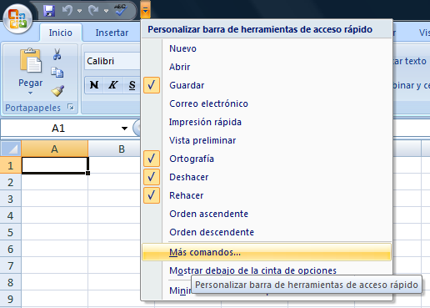

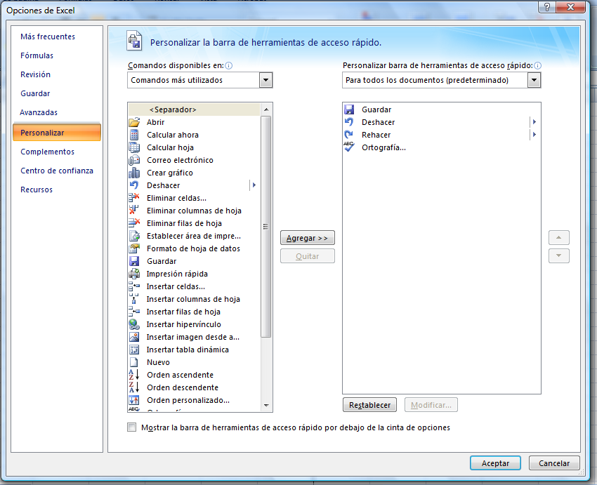

Se mostrará una ventana con el nombre de Opciones de Excel que me permitirá seleccionar las opciones que deseo colocar en la barra de herramientas de acceso rápido, como se muestra en la siguiente imagen.

## Barras de Herramientas

### Herramientas de la pestaña Inicio

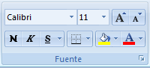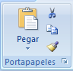**Portapapeles:** Permite copiar, cortar, pegar y/o pergar formato de una celda a otras.

**Fuente:** Esta sección permite editar el tipo de fuente, tamaño, color de fuente, color de celda y bordes en una celda.

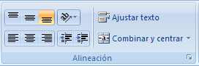**Alineación:** Esta sección permite editar como organizar el contenido de las celdas. Con estas herramientas puede cambiar la alineación vertical y horizontal, combinar celdas y ajustar texto, entre otras cosas.

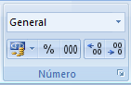**Número:** Permite elegir el tipo de dato que desea darle a una celda. Pueden ser numéricos, porcentajes, fechas, y/o texto, de acuerdo a lo que el usuario necesite.

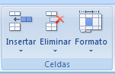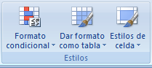**Estilos:** Para aplicar varios formatos en un solo paso y asegurarse de que las celdas presentan un formato coherente, se puede usar un estilo de celda. Los estilos de celda se definen como conjuntos definidos de características de formato, como fuentes y tamaños de fuente, formatos de número, bordes de celda y sombreado de celda. Para evitar que otras personas puedan realizar cambios en celdas específicas, también se puede usar un estilo de celda que bloquee las celdas.

**Celdas:** Con este grupo de herramientas puede dar formato, insertar o eliminar celdas seleccionadas.

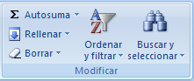**Modificar:** Con estas herramientas puede colocar fórmulas básicas como Suma, Promedio, Máximo, Mínimo y Conteo de Celdas. También permite rellenar celdas, ordenar una lista de celdas en orden alfabético, buscar y seleccionar celdas.

### Herramientas de la Pestaña Insertar

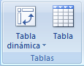**Tablas:** En esta barra podrá configurar tablas y/o gráficos dinámicos. También puede crear una tabla para administrar y analizar datos relacionados.

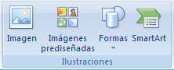**Ilustraciones:** Con estas herramientas podrá agregar imágenes prediseñadas o desde archivo, a demás de formas y SmartArts

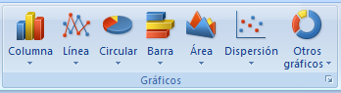

**Gráficos:** Le permitirá crear gráficos estadísticos para visualizar datos de forma gráfica.

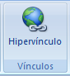**Vínculos:** Permite enlazar a otros documentos desde la celda vinculada.

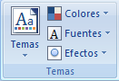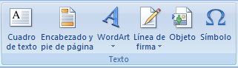**Texto:** este grupo de herramientas permite el uso de encabezados, WordArt, Símbolos, objetos y cuadros de texto.

**Temas:** Permite usar esquemas de diseños para las tablas creadas

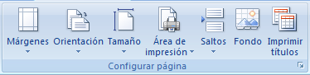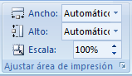**Configurar página:** con estas herramientas se configura todo lo referente a la apariencia de las hojas de cálculo al momento de imprimirlos.

**Ajustar área de impresión:** este conjunto de herramientas le permite configurar los detalles referentes al área de impresión.

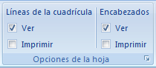**Opciones de la hoja:** Permite elegir al usuario que cosas desea ver y/o imprimir en la hoja de cálculo

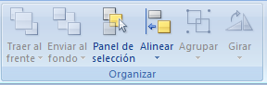

**Organizar:** para alinear, colocar y/o ajustar el contenido de las hojas de cálculo.

### Herramientas de la Pestaña Fórmulas

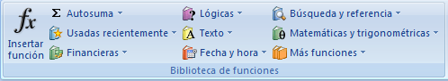**Biblioteca de Funciones:** Este grupo de herramientas permite seleccionar el tipo de función que el usuario desea aplicar.

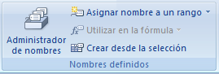

**Nombres definidos**: Estas herramientas le permiten crear rangos de tablas, en base a lo que el usuario requiera

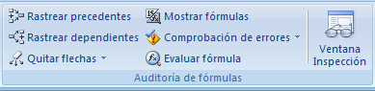**Auditoria de Fórmulas:** estas herramientas le permiten al usuario identificar la proveniencia de los campos utilizados en una función o que campos o funciones afectan el contenido de una celda, entre otros.

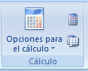**Cálculo:** permite elegir cuando y que hojas desea actualizar su cálculo.

### Herramientas de la Pestaña Datos

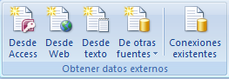**Obtener datos externos:** A través de estas herramientas podrá importar datos desde sistemas de bases de datos para su posterior manipulación a través de Excel.

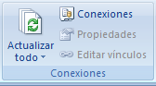**Conexiones:** Estas herramientas tienen que ver con las conexiones a bases de datos y documentos externos a Excel.

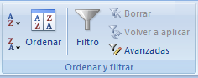**Ordenar y Filtrar:** este grupo de herramientas permite ordenar y filtrar datos de una tabla.

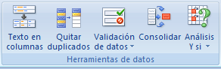

**Herramientas de datos:** estas herramientas permiten optimizar los datos de las tablas

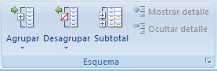**Esquema:** Este grupo de herramientas permite sectorizar por campos claves en forma de acordeón.

### Herramientas de la Pestaña Revisar

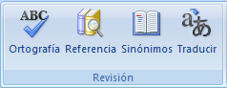**Revisión:** Permite hacer correcciones, traducciones y búsqueda de sinónimos.

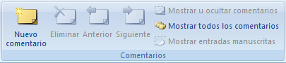**Comentarios:** permite llevar el control y monitoreo de las hojas de cálculo sin modificar su contenido.

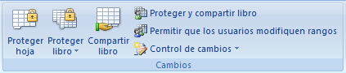**Cambios:** este grupo de herramientas permiten controlar la seguridad de sus documentos.

### Herramientas de la Pestaña Vista

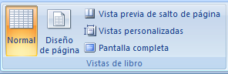**Vistas de libro:** permite seleccionar la forma en que se desea visualizar los datos.

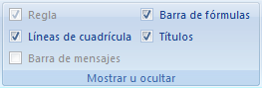**Mostrar u ocultar:** permite seleccionar qué cosas se desean visualizar y cuáles no.

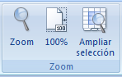**Zoom:** Permite reducir o ampliar el tamaño de las hojas de cálculo.

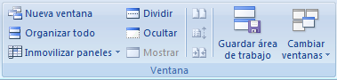**Ventana:** Este grupo de herramientas facilitan la manipulación de ventanas.

**Macros:** Esta herramienta permite crear acciones personalizadas.

# Formato de celdas

Excel nos permite no solo realizar cuentas sino que también nos permite darle una buena presentación a nuestra hoja de cálculo resaltando la información más interesante, de esta forma con un solo vistazo podremos percibir la información más importante y así sacar conclusiones de forma rápida y eficiente.

Por ejemplo podemos llevar la cuenta de todos nuestros gastos y nuestras ganancias del año y resaltar en color rojo las pérdidas y en color verde las ganancias, de esta forma sabremos rápidamente si el año ha ido bien o mal.

## Modificar ancho de una celda

1. Debe sombrear la(s) columna(s) que desea ampliar, seleccionando desde la barra de columnas identificada por letras.
2. Luego ubíquese al borde derecho de la celda y al mostrarse el icono del ratón con la imagen “↔” haga clic (botón principal [botón derecho]) y arrastre manteniendo presionado el botón, hasta que el ancho de la celda sea del tamaño deseado.

## Modificar el alto de una celda

1. Debe sombrear la(s) fila(s) que desea ampliar, seleccionando desde la barra de filas identificada por números.
2. Luego ubíquese al borde inferior de la celda y al mostrarse el icono del ratón con la imagen “↕” haga clic y arrastre hasta que el alto de la celda sea del tamaño deseado.

## Mover una o varias celdas

1. Seleccione la(s) celda(s) a mover.
2. Seleccione el ícono  que está ubicado en la ficha inicio o presione la siguiente combinación de teclas [Ctrl+x] para cortar.
3. Seleccione la celda hacia donde quiere colocar el contenido.
4. Seleccione el ícono  o presione la siguiente combinación de teclas [Ctrl+v] para pegar la(s) celda(s) cortadas.

## Copiar una o varias celdas

1. Seleccione la(s) celda(s) a mover.
2. Seleccione el ícono  que está ubicado en la ficha inicio o presione la siguiente combinación de teclas [Ctrl+c] para copiar
3. Seleccione la celda hacia donde quiere copiar el contenido.
4. Seleccione el ícono  en la ficha inicio o presione la siguiente combinación de teclas [Ctrl+v] para pegar la(s) celda(s) copiadas.

## Copiar el formato de una celda a otras.

1. Seleccione la celda con el formato que desea copiar.
2. Seleccione el ícono  en la ficha inicio.
3. Seleccione la(s) celda(s) donde quiere aplicar el formato.

## Insertar una fila

1. Seleccione la fila que esté ubicada donde quiere agregar la fila nueva.
2. Haga clic en el botón secundario del ratón (clic derecho) y seleccione la opción “Insertar” que aparece en el menú contextual.

## Eliminar una fila.

1. Seleccione la fila que desea eliminar.
2. Haga clic en el botón secundario del ratón (clic derecho) y seleccione la opción “Eliminar” que aparece en el menú contextual.

## Insertar una columna

1. Seleccione la fila que esté ubicada donde quiere agregar la fila nueva.
2. Haga clic en el botón secundario del ratón (clic derecho) y seleccione la opción “Insertar” que aparece en el menú contextual.

## Eliminar una columna.

1. Seleccione la fila que desea eliminar.
2. Haga clic en el botón secundario del ratón (clic derecho) y seleccione la opción “Eliminar” que aparece en el menú contextual.

## Combinar celdas.

1. Seleccione las celdas a combinar.
2. Seleccione en la pestaña inicio y haga clic en el ícono 

# Configuración Páginas

## Márgenes

1. Seleccione la ficha “Diseño de página” y en la sección de herramientas “Configurar página” haga clic en el ícono 
2. Seleccione el tipo de margen que desea aplicarle al documento.

## Orientación

1. Seleccione la ficha “Diseño de página” y en la sección de herramientas “Configurar página” haga clic en el ícono 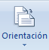
2. Seleccione la opción “vertical” u “horizontal”.

## Encabezado y pie de página

1. Seleccione la ficha “Diseño de página” y en la sección de herramientas “Configurar página” haga clic en el ícono  que aparece en la parte inferior derecha de dicha sección.
2. Luego le aparecerá la ventana “configuración de página“
3. Seleccione la ficha de “Encabezado y pie de página” y coloque el contenido deseado.

# Formulas

Una fórmula es una secuencia formada por valores constantes, referencias a otras celdas, nombres, funciones, u operadores.

Una fórmula es una técnica básica para el análisis de datos. Se pueden realizar diversas operaciones con los datos de las hojas de cálculo como *, +, -, Seno, Coseno, entre otros.

En una fórmula se pueden mezclar constantes, nombres, referencias a otras celdas, operadores y funciones. La fórmula se escribe en la barra de fórmulas y debe empezar siempre por el signo =.

Los distintos tipos de operadores que se pueden utilizar en una fórmula son:

* **Operadores Aritméticos:** son empleados para producir resultados numéricos. Ejemplo: +, -, *, /. }, %, ^
* **Operadores de Texto:** se emplean para concatenar celdas que contengan texto. Ejemplo: &
* **Operadores Relacionales**: son utilizados para comparar valores y proporcionar un valor lógico (verdadero o falso) como resultado de la comparación. Ejemplo: <, >, =, <=, >=, <>
* **Operadores de Referencia:** indican que el valor producido en la celda referenciada debe ser utilizado en la fórmula. En Excel pueden ser:
  + Operador de rango indicado por dos puntos (:), se emplea para indicar un rango de celdas. Ejemplo: A1:G5
  + Operador de unión indicado por una coma (,), une los valores de dos o más celdas. Ejemplo: A1,G5

Cuando hay varias operaciones en una misma expresión, cada parte de la misma se evalúa y se resuelve en un orden determinado. Ese orden se conoce como prioridad de los operadores.

Se pueden utilizar paréntesis para modificar el orden de prioridad y forzar la resolución de algunas partes de una expresión antes que otras.

Las operaciones entre paréntesis son siempre ejecutadas antes que las que están fuera del paréntesis.

Sin embargo, dentro de los paréntesis se mantiene la prioridad normal de los operadores.

Cuando hay expresiones que contienen operadores de más de una categoría, se resuelve antes las que tienen operadores aritméticos, a continuación las que tienen operadores de comparación y por último las de operadores lógicos .

Todos los operadores de comparación tienen la misma prioridad. Son resueltos de izquierda a derecha, en el orden en que aparecen. Los operadores de comparación son:

* Igualdad ( = )
* Desigualdad ( <> )
* Menor que ( < )
* Mayor que ( > )
* Menor o igual que ( <= )
* Mayor o igual que ( >= )

Los operadores lógicos y aritméticos son resueltos en el orden de prioridad de mayor a menor:

|  |  |
| --- | --- |
| **Aritméticos** | **Lógicos** |
| Exponenciación ( ^ ) | NOT |
| Negación ( - ) | AND |
| Multiplicación ( * ) y División ( / ) | OR |
| Adición ( + ) Sustracción ( - ) |  |
| Concatenación de Caracteres ( & ) |  |

Cuando hay multiplicación y división en la misma expresión, cada operación es resuelta a medida que aparece, de izquierda a derecha. Del mismo modo, cuando se presentan adiciones y sustracciones en una misma expresión, cada operación es resuelta en el orden en que aparece, de izquierda a derecha.

El operador de concatenación de cadenas de caracteres (&) no es realmente un operador aritmético pero es prioritario respecto a todos los operadores de comparación.

# FUNCIONES

Una función es una fórmula especial escrita con anticipación y que acepta un valor o valores, realiza unos cálculos con esos valores y devuelve un resultado.

Todas las funciones tienen que seguir una sintaxis y si ésta no se respeta Excel nos mostrará un mensaje de error.

1. Los argumentos o valores de entrada van siempre entre paréntesis. No dejes espacios antes o después de cada paréntesis.
2. Los argumentos pueden ser valores constantes (número o texto), fórmulas o funciones.
3. Los argumentos deben de separarse por un punto y coma ";".

Ejemplo:

=SUMA(A1:C8)

Tenemos la función SUMA() que devuelve como resultado la suma de sus argumentos. El operador ":"nos identifica un rango de celdas, así A1:C8 indica todas las celdas incluidas entre la celda A1 y la C8, así la función anterior sería equivalente a:

=A1+A2+A3+A4+A5+A6+A7+A8+B1+B2+B3+B4+B5+B6+B7+B8+C1+C2+C3+C4+C5+C6+C7+C8

En este ejemplo se puede apreciar la ventaja de utilizar la función.

Las fórmulas pueden contener más de una función, y pueden aparecer funciones anidadas dentro de la fórmula.

Ejemplo: =SUMA(A1:B4)/SUMA(C1:D4)

Existen muchos tipos de funciones dependiendo del tipo de operación o cálculo que realizan. Así hay funciones matemáticas y trigonométricas, estadísticas, financieras, de texto, de fecha y hora, lógicas, de base de datos, de búsqueda y referencia y de información.

Para introducir una fórmula debe escribirse en una celda cualquiera tal cual introducimos cualquier texto, precedida siempre del signo =.

## Operadores más utilizados en las fórmulas o funciones

Excel permite que en una función tengamos varios operadores para tratar los datos. Los operadores son símbolos que identifica Excel con operaciones aritméticas y es el enlace entre 2 argumentos.

En la tabla podemos ver los operadores más utilizados.

|  |  |
| --- | --- |
| **SIMBOLO DEL OPERADOR** | **OPERACIÓN QUE REALIZA** |
| + | SUMA |
| - | RESTA |
| * | MULTIPLICA |
| / | DIVIDE |
| ^ | EXPONENCIACIÓN |
| & | UNIÓN /CONCATENAR |
| = | Comparación IGUAL QUE |
| > | Comparación MAYOR QUE |
| < | Comparación MENOR QUE |
| >= | Comparación MAYOR IGUAL QUE |
| <= | Comparación MENOR IGUAL QUE |
| <> | Comparación DISTINTO |

En una fórmula o función pueden utilizarse tanto operadores como sea necesario teniendo en cuenta siempre que los operadores hacen siempre referencia a dos argumentos. Pueden crearse fórmulas verdaderamente complejas. Veamos un ejemplo.

= ((SUMA(A1:A7)*SUMA(B1:B7)) / (SUMA(C1:C7)*SUMA(D1:D7)))=(F8*SUMA(G1:G5))

## Precedencia de los operadores

Hemos visto que una fórmula puede ser muy compleja, utilizando multitud de operadores. Excel como cualquier operador matemático tiene unas ciertas reglas para saber que operaciones debe realizar primero para que el resultado obtenido sea el correcto. En la siguiente tabla mostramos las precedencias establecidas por Excel.

|  |  |  |
| --- | --- | --- |
| **SIMBOLO DEL OPERADOR** | **OPERACIÓN QUE REALIZA** | **PRECEDENCIA** |
| ^ | EXPONENCIACIÓN | 1 |
| * | MULTIPLICA | 2 |
| / | DIVIDE | 2 |
| + | SUMA | 3 |
| - | RESTA | 3 |
| & | UNION/CONCATENAR | 4 |
| = | Comparación IGUAL QUE | 5 |
| > | Comparación MAYOR QUE | 5 |
| < | Comparación MENOR QUE | 5 |
| >= | Comparación MAYOR IGUAL QUE | 5 |
| <= | Comparación MENOR IGUAL QUE | 5 |
| <> | Comparación DISTINTO DE | 5 |

Además de esta tabla de precedencias la precedencia máxima, es decir la operación que antes se evalúa, es aquella que va entre paréntesis.

Veamos pues como resolvería la formula que hemos visto como ejemplo: Podemos que hay 10 operaciones

* 5 SUMAS
* 3 MULTIPLICACIONES
* 1 DIVISIÓN
* 1 COMPARACIÓN

Primero resolvería por separado las operaciones de SUMA, despues realizaría las operaciones de MULTIPLICACIÓN, seguidamente realizaría la DIVISIÓN y por último la COMPARACIÓN.

## Insertar función con el asistente

Una función como cualquier dato se puede escribir directamente en la celda si conocemos su sintaxis, pero Excel 2007 dispone de una ayuda o asistente para utilizarlas, así nos resultará más fácil trabajar con ellas.

### Cómo introducir una función en una celda

Situarse en la celda donde queremos introducir la función.

Hacer clic en la pestaña Fórmulas. Elegir la opción Insertar función 

O bien, hacer clic sobre el botón de la barra de fórmulas. 

Aparecerá el siguiente cuadro de diálogo Insertar función:

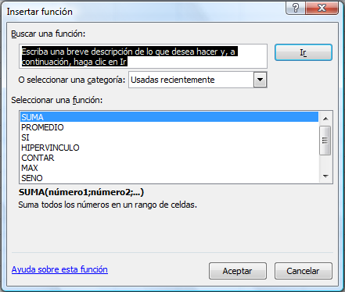

Excel 2007 nos permite buscar la función que necesitamos escribiendo una breve descripción de la función necesitada en el recuadro Buscar una función: y a continuación hacer clic sobre el botón, de esta forma no es necesario conocer cada una de las funciones que incorpora Excel ya que el nos mostrará en el cuadro de lista Seleccionar una función: las funciones que tienen que ver con la descripción escrita.

Para que la lista de funciones no sea tan extensa podemos seleccionar previamente una categoría del cuadro combinado O seleccionar una categoría:, esto hará que en el cuadro de lista sólo aparezcan las funciones de la categoría elegida y reduzca por lo tanto la lista. Si no estamos muy seguros de la categoría podemos elegir Todas.

En el cuadro de lista Seleccionar una función: hay que elegir la función que deseamos haciendo clic sobre ésta.

Observa como conforme seleccionamos una función, en la parte inferior nos aparecen los distintos argumentos y una breve descripción de ésta. También disponemos de un enlace Ayuda sobre esta función para obtener una descripción más completa de dicha función. A final, hacer clic sobre el botón Aceptar. Justo por debajo de la barra de fórmulas aparecerá el cuadro de diálogo Argumentos de función, donde nos pide introducir los argumentos de la función: Este cuadro variará según la función que hayamos elegido, en nuestro caso se eligió la función SUMA ().

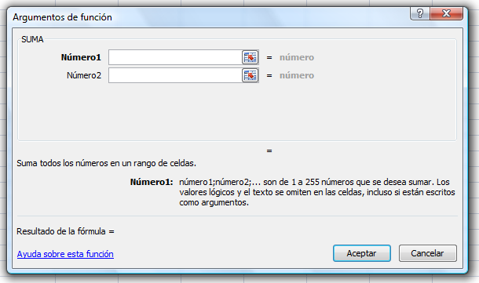

En el recuadro Número1 hay que indicar el primer argumento que generalmente será una celda o rango de celdas tipo A1:B4. Para ello, hacer clic sobre el botón  para que el cuadro se haga más pequeño y podamos ver toda la hoja de cálculo, a continuación seleccionar el rango de celdas o la celda deseadas como primer argumento (para seleccionar un rango de celdas haz clic con el botón izquierdo del ratón sobre la primera celda del rango y sin soltar el botón arrástralo hasta la última celda del rango) y pulsar la tecla INTRO para volver al cuadro de diálogo.

En el recuadro Número2 habrá que indicar cuál será el segundo argumento. Sólo en caso de que existiera. Si introducimos segundo argumento, aparecerá otro recuadro para el tercero, y así sucesivamente.

Cuando tengamos introducidos todos los argumentos, hacer clic sobre el botón Aceptar.

Si por algún motivo insertáramos una fila en medio del rango de una función, Excel expande automáticamente el rango incluyendo así el valor de la celda en el rango. Por ejemplo: Si tenemos en la celda A5 la función =SUMA(A1:A4) e insertamos un fila en la posición 3 la fórmula se expandirá automáticamente cambiando a =SUMA(A1:A5).

En la pestaña Inicio o en la de Fórmulas encontrarás el botón Autosuma  que nos permite realizar la función SUMA de forma más rápida.

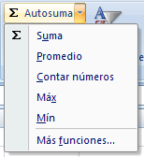

Con este botón tenemos acceso también a otras funciones utilizando la flecha de la derecha del botón.

Al hacer clic sobre ésta aparecerá la lista desplegable de la derecha:

Y podremos utilizar otra función que no sea la Suma, como puede ser Promedio (calcula la media aritmética), Cuenta (cuenta valores), Máx (obtiene el valor máximo) o Mín (obtiene el valor mínimo).

Además de poder accesar al diálogo de funciones a través de Más Funciones...

## Referencias

Cuando trabajamos en Excel y más concretamente cuando hacemos usos de fórmulas y funciones casi es seguro que pongamos referencias a celdas o conjunto de celdas que no son propiamente la misma celda donde tenemos la formula. Las referencias son enlaces a un lugar, es decir, cuando en una fórmula escribimos =SUMA(A1;B1) nos estamos refiriendo a que sume el contenido de A1 y el contenido de B1. Existen 3 tipos de referencias:

**Referencia Relativa:** Las referencias de filas y columnas cambian si se copia la formula en otra celda, es decir se adapta a su entorno porque las referencias las hace con respecto a la distancia entre la formula y las celdas que forman parte de la formula. Esta es la opción que ofrece Excel por defecto.

Supongamos el ejemplo:

|  |  |  |
| --- | --- | --- |
|  | **A** | **B** |
| **1** | 15 | 20 |
| **2** | =A1+2 | 30 |
| **3** |  |  |

Si ahora copiamos la celda A2 en B3, como la copiamos una columna hacia la derecha y en una fila hacia abajo, la fórmula cambiará por: =B2+2. Lo que variará es la referencia a la celda A1, al copiarla una columna hacia la derecha se incrementará el nombre de la columna en uno, es decir, en vez de A pondrá B y al copiarla una fila hacia abajo en vez de fila 1 pondrá 2 , resultado =B2+2 . Para mantener en la fórmula sumar 2 al contenido de la celda superior.

**Referencia Absoluta:** Las referencias de filas y columnas no cambian si se copia la formula a otra celda, las referencias a las celdas de la formula son fijas.

Supongamos el ejemplo:

|  |  |  |
| --- | --- | --- |
|  | **A** | **B** |
| 1 | 15 | 20 |
| 2 | =$A$1+2 | 30 |
| 3 |  |  |

Si ahora copiamos la celda A2 en B3 , aunque la copiemos una columna hacia la derecha y en una fila hacia abajo, como delante de la columna y delante de la fila encuentra en signo $ no variará la fórmula y en B3 pondrá =$A$1+2 .

**Referencia Mixta:** Podemos hacer una combinación de ambas referencias, podemos hacer que las filas sean relativas y las columnas absolutas o viceversa.

Supongamos el ejemplo:

|  |  |  |
| --- | --- | --- |
|  | **A** | **B** |
| 1 | 15 | 20 |
| 2 | =$A1+2 | 30 |
| 3 |  |  |

Si ahora copiamos la celda A2 en B3 , como hay un signo $ delante de la columna aunque se copie una columna más a la derecha ésta no variará, pero al no tener el signo $ delante de la fila, al copiarla una fila hacia abajo la fila cambiará por 2 en vez de 1 y el resultado será =$A2+2 .

Supongamos el ejemplo:

|  |  |  |
| --- | --- | --- |
|  | **A** | **B** |
| 1 | 15 | 20 |
| 2 | =A$1+2 | 30 |
| 3 |  |  |

Si ahora copiamos la celda A2 en B3 , como hay un signo $ delante de la fila aunque se copie una fila hacia abajo ésta no variará, pero al no tener el signo $ delante de la columna, al copiarla una columna más a la derecha la columna cambiará por B en vez de A y el resultado será =B$1+2 .

### Cómo cambiar el tipo de referencia

Una opción para cambiar el tipo de referencia una vez sabemos distinguir entre los diferentes tipos de referencias que existen y la que más nos interesa en cada momento es hacerlo a mano. Las referencias relativas se escriben tal cual vemos la intersección de la celda con la columna y la fila (A2, B3, D1...).

Para que la referencia sea absoluta, es decir que sea fija, debemos anteponer a la columna y a la fila el signo $ ($A$2, $B$3, $D$1...).

Para las referencias mixtas como hemos dicho puede ser una mezcla entre relativa y absoluta por tanto pueden ser de este tipo ($A2, B$3, $D1...).

Otra opción, en lugar de escribirlo a mano es hacerlo cuando estemos editando la formula, en el momento en el que se incluyan las celdas referenciadas podemos pulsar sobre la tecla F4 y vemos que va cambiando a los posibles tipos de referencias que podemos hacer con la celda.

### Referencias a otras hojas o libros

Otra funcionalidad muy interesante de las referencias es la posibilidad de escribir referencias a celdas que se encuentran en otras hojas o incluso en otros libros.

#### Referencia a otras hojas

Para hacer referencia a celdas de otras hojas debemos indicar el nombre de la hoja seguido del signo de exclamación y el nombre de la celda.

Por ejemplo: Hoja2!A2 esta referencia está diciendo que coja la celda A2 de la hoja Hoja2.

Si la hoja tuviera un nombre personalizado con espacios incluidos, la referencia sería de este modo

'Nombre de la hoja externa'!A2, habría que encerrar el nombre de la hoja entre comillas simples ''.

#### Referencia a otros libros

Para hacer referencia a celdas de otros libros debemos indicar el nombre del libro entre corchetes y el resto como acabamos de ver.

Por ejemplo: '[presupuesto 2007]Hoja1'!B2 esta referencia indica que la celda se encuentra en el libro "Presupuesto 2007", en la Hoja1 y en la celda B2.

**Muy importante:** Fíjense bien que al escribir una cadena de caracteres que incluya espacios debemos ponerlo siempre entre comillas simples ' '.

## Utilizar Expresiones como argumentos de las Funciones

Excel permite que en una función tengamos como argumentos expresiones, por ejemplo la suma de dos celdas (A1+A3). El orden de ejecución de la función será primero resolver las expresiones y después ejecutar la función sobre el resultado de las expresiones.

Por ejemplo, si tenemos la siguiente función =Suma((A1+A3);(A2-A4)) donde:

A1 vale 1

A2 vale 5

A3 vale 2

A4 vale 3

Excel resolverá primero las expresiones (A1+A3) y (A2-A4) por lo que obtendremos los valores 3 y 2 respectivamente, después realizará la suma obteniendo así 5 como resultado.

## Utilizar Funciones como argumentos de las Funciones

Excel también permite que una función se convierta en argumento de otra función, de esta forma podemos realizar operaciones realmente complejas en una simple celda. Por ejemplo =MAX(SUMA(A1:A4);B3) , esta fórmula consta de la combinación de dos funciones, la suma y el valor máximo. Excel realizará primero la suma SUMA(A1:A4) y después calculará el valor máximo entre el resultado de la suma y la celda B3.

## Funciones de fecha y hora

De entre todo el conjunto de funciones, en este apartado estudiaremos las funciones dedicadas al tratamiento de fechas y horas.

**Algunas funciones ofrecidas por Excel.**

En varias funciones veremos que el argumento que se le pasa o el valor que nos devuelve es un "número de serie". Pues bien, Excel llama número de serie al número de días transcurridos desde el 0 de enero de 1900 hasta la fecha introducida, es decir coge la fecha inicial del sistema como el día 0/1/1900 y a partir de ahí empieza a contar, en las funciones que tengan núm_de_serie como argumento, podremos poner un número o bien la referencia de una celda que contenga una fecha.

* **Funciones de fechas**

**AHORA()** Devuelve la fecha y la hora actual

**AÑO(núm_de_serie)** Devuelve el año en formato año

**DIA(núm_de_serie)** Devuelve el día del mes

**DIAS360(fecha_inicial;fecha_final;método)** Calcula el número de días entre las dos fechas

**DIASEM(núm_de_serie;tipo)** Devuelve un número del 1 al 7

**FECHA(año;mes;día)** Devuelve la fecha en formato fecha

**FECHANUMERO(texto_de_fecha)** Devuelve la fecha en formato de fecha

**HORA(núm_de_serie)** Devuelve la hora como un número del 0 al 23

**HORANUMERO(texto_de_fecha)** Convierte una hora de texto en un número

**HOY()** Devuelve la fecha actual

**MES(núm_de_serie)** Devuelve el número del mes en el rango del 1 (enero) al 12 (diciembre)

**MINUTO(núm_de_serie)** Devuelve el minuto en el rango de 0 a 59

**NSHORA(hora;minuto;segundo)** Convierte horas, minutos y segundos dados como Números.

**SEGUNDO(núm_de_serie)** Devuelve el segundo en el rango de 0 a 59

* **Funciones de texto**

Una hoja de cálculo está pensada para manejarse dentro del mundo de los números, pero Excel también tiene un conjunto de funciones específicas para la manipulación de texto.

Estas son algunas de las funciones de texto ofrecidas por Excel.

**CONCATENAR(texto1;texto2;...;textoN)** Devuelve una cadena de caracteres con la unión.

**DECIMAL(número;decimales;no_separar_millares)** Redondea un número pasado como parámetro.

**DERECHA(texto;núm_de_caracteres)** Devuelve el número de caracteres especificados.

**ENCONTRAR(texto_buscado;dentro_del_texto;núm_inicial)** Devuelve la posición inicial del texto buscado .

**MAYUSC(texto)** Convierte a mayúsculas

**MINUSC(texto)** Convierte a minúsculas

**MONEDA(número;núm_de_decimales)** Convierte a moneda

**NOMPROPIO(texto)** Convierte a mayúscula la primera letra del texto

**REEMPLAZAR(texto_original;num_inicial;núm_de_caracteres;texto_nuevo)** Reemplaza parte de una cadena de texto por otra.

**SUSTITUIR(texto;texto_original;texto_nuevo;núm_de_ocurrencia)** Reemplaza el texto con texto nuevo.

**T(valor)** Comprueba que el valor es texto.

**TEXTO(valor;formato)** Convierte un valor a texto.

**VALOR(texto)** Convierte un texto a número.

* **Funciones de búsqueda**

En una hoja de Excel es muy importante coger los datos correctos para trabajar con las fórmulas diseñadas. Por eso existe una agrupación de funciones específicas para realizar búsquedas de datos.

Comprendamos qué es en sí una búsqueda, cuando queremos encontrar alguna información de algo no buscamos directamente por lo que buscamos pues lo desconocemos, realizamos una búsqueda de una propiedad o algo similar que conocemos que puede tener lo que buscamos. Por ejemplo, si buscamos a una persona, describimos su aspecto físico, si buscamos el nº de teléfono de un restaurante, buscamos en la guía de teléfonos por el nombre del restaurante. Normalmente el dato que queremos encontrar no lo conocemos por eso buscamos por otros datos que sí conocemos.

Estas son las funciones disponibles por Excel para realizar búsquedas:

**AREAS(ref)** Devuelve el número de rangos de celdas contiguas

**BUSCAR(...)** Busca valores de un rango de una columna o una fila

**BUSCARH(valor_buscado;matriz_buscar_en;indicador_filas;ordenado)** Busca en la primera fila de la tabla o matriz de valores

**BUSCARV(valor_buscado;matriz_buscar_en;indicador_columnas;ordenado)** Busca un valor en la primera columna de la izquierda.

**COINCIDIR(valor_buscado;matriz_buscar_en;tipo_de_coincidencia)** Devuelve la posición relativa de un elemento.

**COLUMNA(ref)** Devuelve el número de columna de una referencia

**COLUMNAS(matriz)** Devuelve el número de columnas que componen la matriz

**DESREF(ref;filas;columnas;alto;ancho)** Devuelve una referencia a un rango

**DIRECCION(fila;columna;abs;a1;hoja)** Crea una referencia de celda en forma de texto

**ELEGIR(num_indice;valor1;valor2;...)** Elige un valor o una acción de una lista de valores

**HIPERvínculo(ubicación_del_vínculo;nombre_descriptivo)** Crea un acceso directo a un **documento**

* **Funciones matemáticas y trigonométricas**

**ABS(número)** Devuelve el valor absoluto de un número

**ALEATORIO()** Devuelve un número entre 0 y 1

**COMBINAT(número;tamaño)** Devuelve el número de combinaciones para un número determinado de elementos

**COS(número)** Devuelve el coseno de un ángulo

**ENTERO(número)** Redondea un número hasta el entero inferior más próximo

**EXP(número)** Realiza el cálculo de elevar "e" a la potencia de un número determinado

**FACT(número)** Devuelve el factorial de un número

**NUMERO.ROMANO(número,forma)** Devuelve el número pasado en formato decimal a número Romano

**PI()** Devuelve el valor de la constante pi

**POTENCIA(número;potencia)** Realiza el cálculo de elevar un número a la potencia indicada

**PRODUCTO(número1;número2;...)** Devuelve el resultado de realizar el producto de todos los números pasados.

* **Funciones estadística.**

**MEDIA.ARMO(número1;número2;...)** Devuelve la media armónica de un conjunto de números positivos

**MAX(número1;número2;...)** Devuelve el valor máximo de la lista de valores

**MIN(número1;número2;...)** Devuelve el valor mínimo de la lista de valores

**MEDIANA(número1;número2;...)** Devuelve la mediana de la lista de valores

**MODA(número1;número2;...)** Devuelve el valor que más se repite en la lista de valores

**PROMEDIO(número1;número2;...)** Devuelve la media aritmética de la lista de valores

**VAR(número1;número2;...)** Devuelve la varianza de una lista de valores

**K.ESIMO.MAYOR(matriz;k)** Devuelve el valor k-ésimo mayor de un conjunto de datos

**K.ESIMO.MENOR(matriz;k)** Devuelve el valor k-ésimo menor de un conjunto de datos

* **Funciones lógicas**

**FALSO()** Devuelve el valor lógico Falso

**VERDADERO** Devuelve el valor lógico Verdadero

**SI(prueba_logica;valor_si_verdadero;valor_si_falso)** Devuelve un valor u otro, según se

cumpla o no una condición

**NO(valor_lógico)** Invierte el valor lógico proporcionado

**Y(valor_logico1;valor_logico2;...)** Comprueba si todos los valores son verdaderos

**O(valor_logico1;valor_logico2;...)** Comprueba si algún valor lógico es verdadero y devuelve VERDADERO

* **Funciones de información**

**ESBLANCO(valor)** Comprueba si se refiere a una celda vacía

**ESERR(valor)** Comprueba si un valor es un error

**ESLOGICO(valor)** Comprueba si un valor es lógico

**ESNOTEXTO(valor)** Comprueba si un valor no es de tipo texto

**ESTEXTO(valor)** Comprueba si un valor es de tipo texto

**ESNUMERO(valor)** Comprueba si un valor es de tipo numérico

**TIPO(valor)** Devuelve un número que representa el tipo de datos del valor

* **Funciones financiera.**

Excel es una de las herramientas más potentes para trabajar con información y cálculos financieros, ofrece una amplia gama de funciones prediseñadas para crearte tu propia "caja de ahorros en casa".

Todas estas funciones están agrupadas en la categoría de Financieras.

Vamos a estudiar algunas funciones financieras que nos ofrece Excel:

**DB(costo;valor_residual;vida;periodo;mes)** Devuelve la depreciación de un bien para un período especificado, método de depreciación de saldo fijo.

**DDB(costo;valor_residual;vida;periodo;factor)** Devuelve la depreciación de un bien para un período especificado, mediante el método de depreciación por doble disminución de saldo.

**DVS(costo;valor_residual;vida;periodo_inicial;periodo_final;factor;sin_cambios)** Devuelve la depreciación de un bien para un período especificado, incluyendo periodos parciales.

**INT.PAGO.DIR(tasa;periodo;nper;va)** Calcula el interés pagado durante un período específico de una inversión.

**NPER(tasa;pago;va;vf;tipo)** Devuelve el número de pagos de una inversión.

**PAGO(tasa;nper;va;vf;tipo)** Devuelve el pago de un préstamo basado en pagos y tasas de interés constantes

**PAGOINT(tasa;periodo;nper;va;vf;tipo)** Devuelve el interés pagado por una inversión durante periodo determinado.

**PAGOPRIN(tasa;periodo;nper;va;vf;tipo)** Devuelve el pago de un capital de una inversión determinada.

**SLN(costo;valor_residual;vida)** Devuelve la depreciación por método directo de un bien durante un período dado.

**SYD(costo;valor_residual;vida;periodo)** Devuelve la depreciación por método de anualidades de un bien durante un período específico

**TASA(nper;pago;va;vf;tipo;estimar)** Devuelve la tasa de interés por periodo de un préstamo o una inversión.

**TIR(valores;estimar)** Devuelve la tasa interna de retorno de una inversión para una serie de valores en efectivo.

**TIRM(valores;tasa_financiamiento;tasa_reinversión)** Devuelve la tasa interna de retorno modificada.

**VA(tasa;nper;pago;vf;tipo)** Devuelve el valor actual de una inversión

**VF(tasa;nper;pago;vf;tipo)** Devuelve el valor futuro de una inversión basada en pagos periódicos y constantes más una tasa de interés constante

**VNA(tasa;valor1;valor2;...)** Devuelve el valor neto actual de una inversión a partir de una tasa de descuentos y una serie de pagos futuros.

# Corrección Ortográfica, Conexión y Seguridad

## Revisión ortográfica

Para corregir errores ortográficos seleccione la celda A1, luego seleccione la ficha “Revisar”, luego en el área de herramientas “Revisión” haga clic en el ícono 

## Protección de hojas de cálculo

Para proteger la hoja de cálculo, debe realizar los siguientes pasos:

1. Seleccione la ficha “Revisar”
2. En el área de herramientas “Cambios” haga clic en el ícono 
3. Luego le aparecerá la siguiente ventana donde deberá colocar una contraseña y seleccionar que elementos desea bloquear.

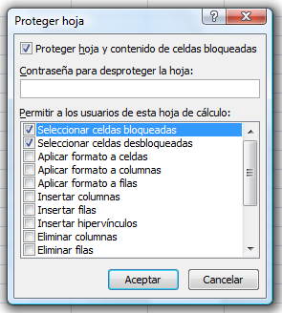

1. Una vez seleccionados los elementos que desea bloquear, haga clic en el botón ”Aceptar”.
2. Luego le aparecerá una ventana de confirmación de contraseña, como se muestra en la siguiente figura.

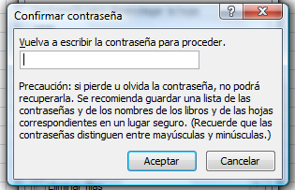

1. Escriba nuevamente su contraseña y haga clic en el botón “Aceptar”

# Gráficos

## Creación de gráficas y elementos de dibujo

Excel nos permite crear gráficas sobre los datos introducidos desde una tabla. Para crear una gráfica, seleccione la tabla, y en la ficha “Insertar”, en el grupo de herramientas “Gráfico” seleccione el tipo de gráfica que desea utilizar.

# Gestión de información con Excel,

## Importar datos en Excel.

En muchas ocasiones tenemos la necesidad de trabajar en Excel con datos procedentes de otras aplicaciones. Tenemos dos alternativas:

* Introducir de nuevo los datos en un libro de trabajo, con el consumo de tiempo que ello implica más el riesgo de introducir erróneamente los datos al introducirlos manualmente.
* Utilizar algunas de las herramientas disponibles en Excel para importar datos.

Para importar datos externos a Excel disponemos básicamente de dos opciones:

* Utilizar el portapapeles de Windows, es decir, copiar los datos de la aplicación externa y pegarlos en una hoja de Excel.
* Importar datos de otro archivo que no tiene que ser necesariamente del formato Excel.

La primera opción es la más directa, pero es más laboriosa y tediosa.

La segunda opción es más rápida, pero pueden surgir problemas de compatibilidad dependiendo del formato del archivo a importar.

El problema fundamental de la importación de datos externos, hemos dicho que es debido al formato de los propios archivos, esto quiere decir que cada aplicación genera un archivo con un formato propio para identificar mejor el contenido de los datos, por ejemplo Excel al generar un archivo .xls no solamente guarda los datos que hemos introducido sino que lo guarda con un formato especial para interpretar el documento en su plenitud, de esta manera sabe exactamente dónde están las fórmulas, qué formato estético tiene el documento, etc.

Además de esto, al importar datos de una aplicación externa debemos tener en cuenta que pueden surgir los siguientes fallos:

* Algunas de las fórmulas no ajustan correctamente.
* El formato no se ajusta al original.
* Las fórmulas y funciones que no entiende no las copia.

Pese a todos estos contratiempos, siempre es mejor intentar realizar una importación y después comprobar si todo ha salido correctamente. A no ser que la cantidad de datos no sea demasiado extensa y nos decantemos por utilizar el portapapeles.

### Utilizar el asistente para importar texto

Cuando decimos archivos de texto nos estamos refiriendo a archivos que no tienen formato, los conocidos como archivos de texto plano (ASCII); los archivos de texto con formato como los de Word (.doc) o los (.rtf) tienen otra forma de importarse a Excel que veremos más adelante.

Pero para importar archivos de texto con el asistente podemos hacerlo de dos formas distintas:

* Podemos acceder a la pestaña Datos y seleccionar uno de los tipos de orígenes de datos que podemos encontrar en esta sección.

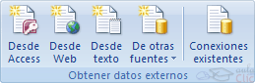

* acceder mediante el Botón Office - Abrir y donde pone Tipo de datos seleccionar Todos los archivos (*.*).

A continuación en ambos casos se sigue el mismo procedimiento.

Nos aparece un cuadro de diálogo para seleccionar el archivo a importar.

Una vez seleccionado el archivo de texto aparecen una serie de tres pantallas correspondientes al asistente para importar texto.

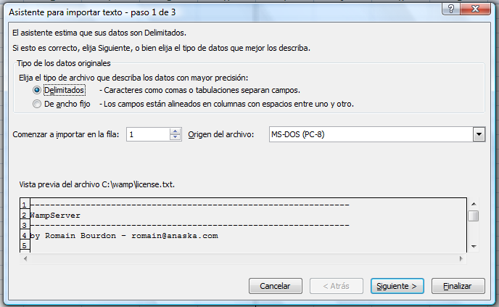

En la ventana del Asistente para importar texto -Paso 1 , aparecen varias opciones:

Podemos indicar si el texto importado tiene los Campos delimitados o no para que Excel sepa dónde empieza un campo y dónde acaba.

Podemos indicar a partir de qué fila queremos importar si queremos descartar títulos, por ejemplo.

También podemos decidir el Origen del archivo.

|  |
| --- |
| Si todos los datos son correctos pulsamos el botón “Siguiente >”. |

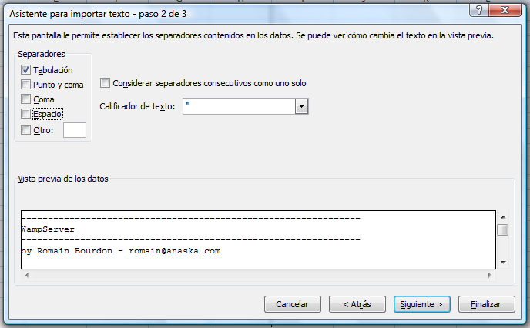

En la segunda pantalla del asistente podemos elegir los separadores de los datos.

Por defecto viene marcado el separador de Tabulación. En la imagen podemos ver que lo que hay en cada línea lo incluye en un sólo campo, esto es debido a que no hay signos de tabulación en el texto por lo que todo lo escrito lo pone en un sólo campo.

Si se selecciona “Espacio”, el carácter espacio en blanco delimitaría los campos es decir que nos aparecerían varias columnas (varios campos), en la primera estaría los números que empiezan cada línea (13, 2, 28,...), en la segunda la primera palabra de cada línea (fantasmas, policias, dias, dias, segundos), en la siguiente otra palabra (nada, rebeldes, despues, y, nada) y así sucesivamente.

Cuando se utiliza esta opción (separar con espacios en blanco), es conveniente activar Considerar separadores consecutivos como uno solo, esta opción hace que si por ejemplo se encuentran dos o más caracteres separadores juntos, los considera como uno sólo. En el ejemplo anterior, vamos a suponer que en la primera línea tenemos dos espacios en blanco entre 13 y FANTASMAS, si activamos Espacio y dejamos desactivada la casilla Considerar separadores consecutivos como uno solo, Excel colocará 13 en la primera columna y FANTASMAS en la tercera, mientras que si activamos la casilla Considerar separadores consecutivos como uno solo, la palabra FANTASMAS se colocará en la segunda columna, como podemos apreciar en la siguiente imagen.

Para continuar con el asistente pulsamos el botón "Siguiente >”.

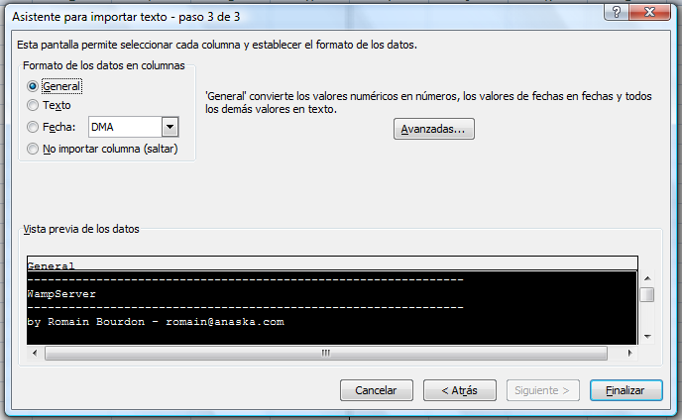

En la tercera y última pantalla del asistente, podemos seleccionar el Formato de los datos. Normalmente Excel puede determinar el tipo de los datos de una columna por los valores contenidos en ella, pero podemos cambiar ese formato si no nos parece el más adecuado.

Para ello sólo tenemos que hacer clic en la columna para seleccionarla (aparece con fondo negro), y seleccionar el formato en la sección Formato de los datos en columnas. Esta sección también nos sirve si no queremos importar la columna en nuestra hoja (No importar columna (saltar)).

En el botón Avanzadas podemos completar ciertas características para los números como los separadores de decimales y millares y la posición del signo en los negativos.

Una vez hayamos completado o comprobado la definición, pulsamos sobre Finalizar para que termine el asistente e importe los datos. Si de lo contrario, creemos que se nos ha olvidado algo, podemos volver a las pantallas anteriores pulsando el botón “< Atrás”.

Se mostrará un cuadro de diálogo preguntando dónde desea colocar los datos.

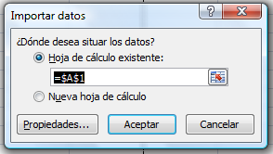

Marcamos Hoja de cálculo existente y la celda =$A$1, para que los importe a partir de la celda A1 o bien podemos importar los datos en una nueva hoja dentro del libro.

|  |  |
| --- | --- |
| Pulsamos el botón “Aceptar” y aparecerán los datos importados en la hoja. |  |
|  |  |

### Sección Conexiones

Desde esta sección en la pestaña “Datos” podremos acceder a las opciones de Conexión con archivos externos de los cuales hayamos importado algún dato.

Haciendo clic en la opción Propiedades veremos este cuadro de diálogo donde encontraremos propiedades muy útiles:

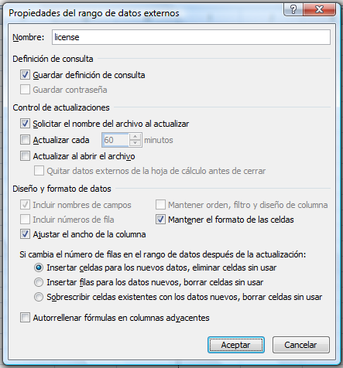

En la sección Control de actualización podemos hacer que Excel actualice automáticamente los datos insertados en la hoja de cálculo cada vez que se abra el libro (marcando la casilla Actualizar al abrir archivo).

Si los datos almacenados en el fichero origen han cambiado, estos cambios quedarán reflejados en nuestra hoja de cálculo. Esto es posible porque Excel almacena en el libro de trabajo la definición de la consulta de donde son originarios los datos importados, de manera que puede ejecutarla de nuevo cuando se desee.

Si marcamos la casilla Solicitar el nombre del archivo al actualizar, cada vez que se vayan a actualizar los datos importados, Excel nos pedirá de qué fichero coger los datos, sino los cogerá directamente del archivo que indicamos cuando importamos por primera vez. Esta opción puede ser útil cuando tenemos varios archivos con datos y en cada momento queremos ver los datos almacenados en uno de esos ficheros.

En la sección Definición de consulta tenemos activada por defecto la casilla Guardar definición de consulta para que Excel guarde esta definición y pueda actualizar los datos cuando se lo pidamos, si desactivamos esta casilla y guardamos el libro, Excel no podrá volver a actualizar los datos externos porque éstos serán guardados como un rango estático de datos, digamos que se perderá el enlace con el origen de la importación.

Por último, en la sección Diseño y formato de datos podemos indicarle a Excel qué debe de hacer cuando actualiza los datos.

También permite actualizar manualmente los datos importados de un archivo externo.

Para ello, haz clic en la opción “Actualizar” que se encuentra en la lista desplegable “Actualizar todo”. Si elige la opción “Actualizar todo”, todos los orígenes de datos se actualizarán.

Para practicar estas operaciones te aconsejamos realizar Ejercicio importar texto.

### Importar datos de Word a Excel y de Excel a Word

#### Importar datos de Word a Excel.

A veces puede ser útil importar una tabla de Word a Excel si deseamos agregar algún tipo de fórmula a los datos de los que disponemos y no queremos volver a teclear todos los datos en un libro de Excel.

Para realizar este proceso es tan sencillo como copiar y pegar.

* En Word seleccionamos la tabla que queremos pasar a Excel.
* Copiamos la tabla seleccionada, bien pulsando [Ctrl+C] o desde la pestaña Inicio y haciendo clic en el botón Copiar.
* Ahora en Excel seleccionamos la celda donde queremos colocar la tabla.
* Pulsamos [Ctrl+V] o desde la pestaña Inicio y haciendo clic en el botón Pegar. Es posible que nos advierta de que el texto seleccionado es más pequeño que la hoja, pulsamos sobre Aceptar y nos pegará la tabla con el mismo formato que la teníamos en Word. Si deseamos que no aparezca el marco de la tabla lo podemos eliminar utilizando las opciones de este menú: boton de bordes

#### Importar datos de Excel a Word.

Al importar datos de Excel a Word además de lo visto anteriormente podemos hacer que los datos queden vinculados, es decir que además de copiar los datos de Excel en un documento de Word si realizamos algún cambio en la hoja de Excel, este cambio queda reflejado en el documento de Word.

Para realizar este proceso:

* Seleccionamos la información a copiar de la hoja de Excel.
* Copiamos los datos seleccionados pulsando [Ctrl+C] o desde la pestaña Inicio y haciendo clic en el botón Copiar.
* Nos vamos a Word y pulsamos sobre [Ctrl+V] o desde la pestaña Inicio y haciendo clic en el botón Pegar.

Después de pegar los datos en Word nos aparece un indicador de pegado donde podemos ver las distintas opciones.

Por defecto nos conserva el mismo formato que tenía en la hoja de Excel.

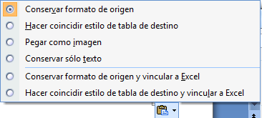

Si lo queremos insertar en una tabla podemos escoger la opción Hacer coincidir estilo de tabla de destino.

Y si queremos vincular los datos de Excel para que se actualicen en Word podemos escoger la opción Conservar formato de origen y vincular a Excel.

# Opciones de impresión

Vamos a ver las diferentes técnicas relacionadas con la impresión de datos, como puede ser la configuración de las páginas a imprimir, la vista preliminar para ver el documento antes de mandar la impresión y por supuesto la operación de imprimir los datos.

## Vista preliminar

La vista preliminar es una herramienta que nos permite visualizar nuestra hoja antes de imprimirla.

Pero primero es aconsejable ver la Vista de Diseño de página para poder ver los saltos de página, márgenes, encabezados y pies de página, el formato completo de la hoja.

### Vista de Diseño

Para visualizar la Vista de Diseño de página, seguir los siguientes pasos:

1. Seleccione la ficha “Vista”
2. En el grupo de herramientas “Vistas de libro”, haga clic en el ícono 

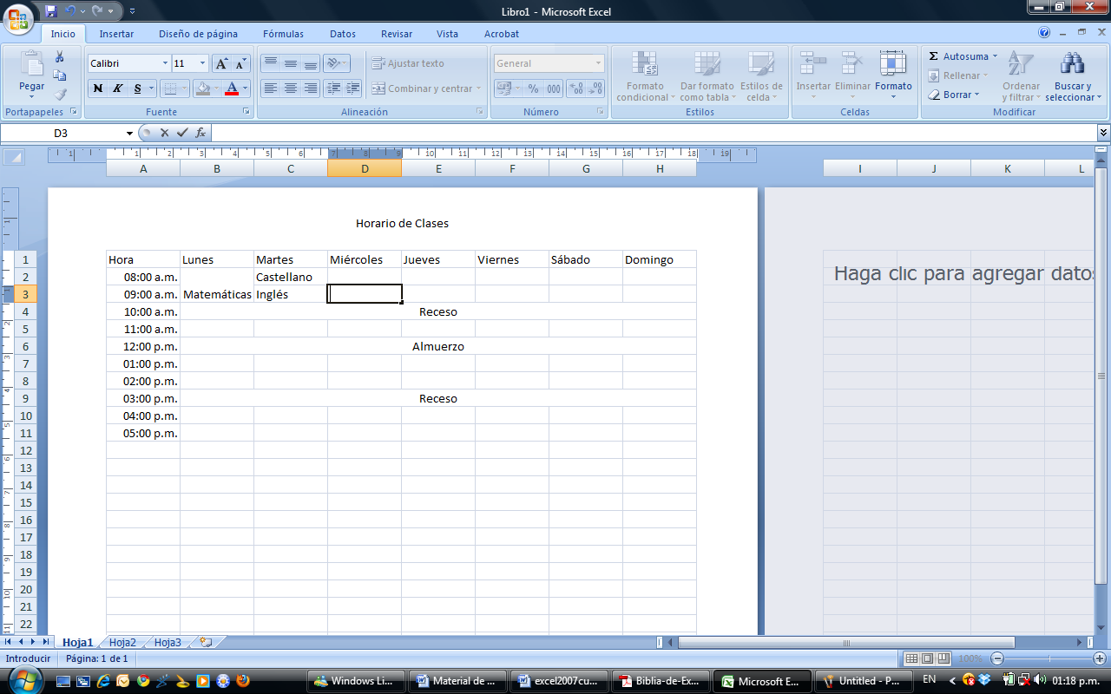

En el centro de la ventana aparecerá una página de nuestra hoja de cálculo. Observa como en la parte inferior de la ventana nos informa que estamos visualizando la página 1 de un total de 1 página (Vista previa: Página 1 de 1).

Desde esta vista podemos seguir trabajando con la hoja de cálculo como hasta ahora, la única diferencia es que sabremos cómo quedará en la hoja al imprimirla.

### Vista Preliminar

Para tener una vista preliminar de cómo se verán las páginas impresas, debe realizar los siguientes pasos:

1. Presione el ícono de Office 
2. En el menú seleccione la opción “Imprimir”
3. Dentro del menú de imprimir seleccione la opción “Vista preliminar”

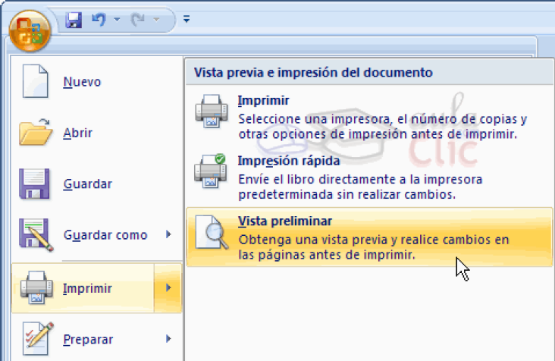

1. Luego mostrará la ventana donde podrá visualizar como se verá impresa la hoja de cálculo